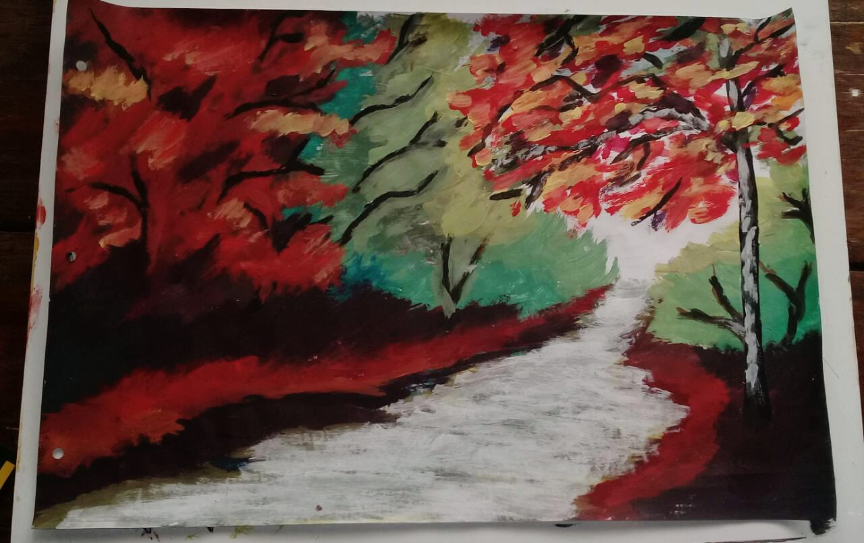
Camila Ameneiros. 2do 3ra.

